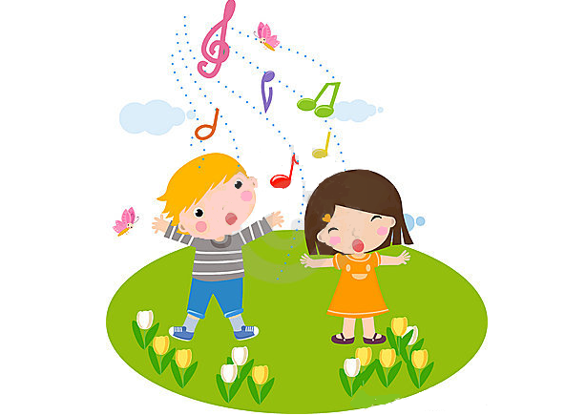
Родителям о музыкальном развитии
детей среднего дошкольного возраста.

Дети среднего дошкольного возраста проявляют уже большую самостоятельность и активную любознательность. Это период вопросов. Ребенок начинает осмысливать связь между явлениями, событиями, делать простейшие обобщения, в том числе и по отношению к музыке.
Ребенок этого возраста наблюдателен, он уже способен определить, какая исполняется музыка: веселая, радостная, спокойная; звуки высокие, низкие, громкие, тихие; на каком инструменте играют (рояль, скрипка, баян). Ему понятны требования, как надо спеть песню, как двигаться в пляске. Он понимает, что колыбельную надо петь тихо, не спеша.
Голосовой аппарат ребенка среднего дошкольного возраста укрепляется, поэтому голос приобретает некоторую звонкость, подвижность. Певческий диапазон примерно в пределах ре-си первой октавы. Налаживается вокально-слуховая координация
Значительно укрепляется двигательный аппарат. Освоение основных видов движений (ходьба, бег, прыжки) в процессе занятий физкультурой дает возможность шире их использовать в музыкально-ритмических играх, танцах. Дети способны запомнить последовательность движений, прислушиваясь к музыке. В этом возрасте более отчетливо выявляются интересы к разным видам музыкальной деятельности.

